Lekcja
Temat: Rośliny okrytonasienne
Cel: poznaję budowę rośliny okrytonasiennej
- Rośliny okrytonasienne wytwarzają kwiaty i owoce. Nasiona są „okryte” ścianą owocu.
- Do roślin okrytonasiennych zaliczamy rośliny zielne i rośliny drzewiaste.
- Rośliny okrytonasienne wytwarzają kwiaty obupłciowe czyli takie które zawierają równocześnie elementy rozrodcze żeńskie ( słupki) i elementy rozrodcze męskie ((pręciki).
- Budowa kwiatu:

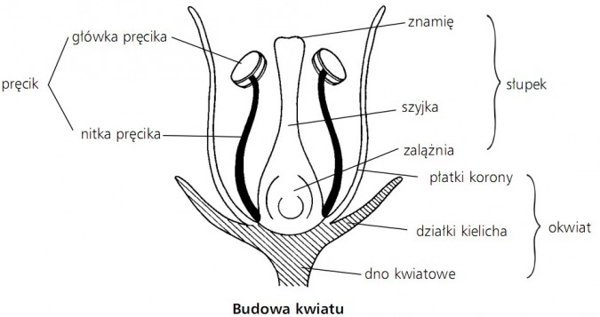

Zewnętrzna część kwiatu to okwiat czyli kielich i korona.
7.Rozmnażanie roślin okrytonasiennych -zapylenie i zapłodnienie
8.Sposoby zapylania roślin:
- przez wiatr
-przez zwierzęta

